Ejercicios de Programación
Materia: Estructura de datos
Nombre del estudiante: _Fernando Cerda__________________________
Fecha: _11-11-2025__________________________

Ejercicios con Tipos de Datos
1. Pide al usuario un número entero y muestra su doble.
# Programa que pide un número entero y muestra su doble
# Pedir número al usuario
numero = int(input("Ingresa un número entero: "))
# Calcular el doble
doble = numero * 2
# Mostrar el resultado
print("El doble de", numero, "es", doble)
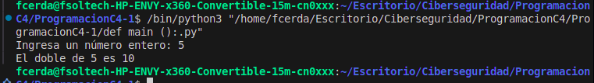
2. Solicita dos números enteros y muestra la suma.
# Programa que pide dos números enteros y muestra su suma
# Pedir los números al usuario
num1 = int(input("Ingresa el primer número entero: "))
num2 = int(input("Ingresa el segundo número entero: "))
# Calcular la suma
suma = num1 + num2

# Mostrar el resultado
print("La suma de", num1, "y", num2, "es:", suma)
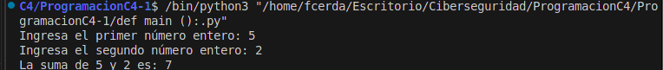
3. Ingresa un número real (decimal) y muestra su mitad.
# Programa que pide un número real y muestra su mitad
# Pedir número al usuario
numero = float(input("Ingresa un número real (decimal): "))
# Calcular la mitad
mitad = numero / 2
# Mostrar el resultado
print("La mitad de", numero, "es:", mitad)
4. Solicita dos números reales y muestra su promedio.
# Programa que pide dos números reales y muestra su promedio
# Pedir los números al usuario
num1 = float(input("Ingresa el primer número real: "))
num2 = float(input("Ingresa el segundo número real: "))
# Calcular el promedio
promedio = (num1 + num2) / 2
# Mostrar el resultado
print("El promedio de", num1, "y", num2, "es:", promedio)
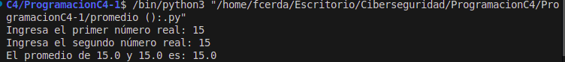
5. Pide al usuario que escriba su edad y muestra Verdadero si es mayor de edad (18+), Falso en caso contrario.
# Programa que pide la edad y muestra True si es mayor de edad, False si no lo es
# Pedir la edad al usuario
edad = int(input("Ingresa tu edad: "))
# Verificar si es mayor de edad
es_mayor = edad >= 18
# Mostrar el resultado
print(es_mayor)
6. Pregunta al usuario si tiene internet en casa (1 = Sí, 0 = No) y guarda la respuesta como lógico.
# Programa que pregunta si el usuario tiene internet en casa
# (1 = Sí, 0 = No) y guarda la respuesta como valor lógico
# Pedir respuesta al usuario
respuesta = int(input("¿Tienes internet en casa? (1 = Sí, 0 = No): "))
# Convertir la respuesta a valor lógico
tiene_internet = respuesta == 1
# Mostrar el resultado
print("Valor lógico:", tiene_internet)
7. Pide al usuario que escriba una letra y muéstrala en pantalla.
# Programa que pide una letra y la muestra en pantalla
# Pedir una letra al usuario
letra = input("Escribe una letra: ")
# Mostrar la letra ingresada
print("La letra que escribiste es:", letra)
8. Ingresa un carácter y muestra el mensaje 'Correcto' si es la letra 'A'.
# Programa que pide un carácter y muestra "Correcto" si es la letra 'A'
# Pedir un carácter al usuario
caracter = input("Ingresa un carácter: ")
# Verificar si es la letra 'A'
if caracter == 'A':
print("Correcto")
else:
print("Incorrecto")
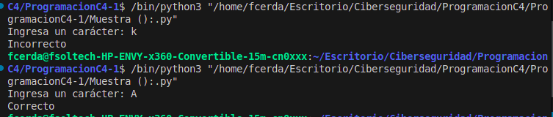
9. Pide al usuario que escriba su nombre y muéstralo con un saludo.
# Programa que pide el nombre del usuario y muestra un saludo
# Pedir el nombre al usuario
nombre = input("Escribe tu nombre: ")
# Mostrar el saludo
print("¡Hola,", nombre + "!")
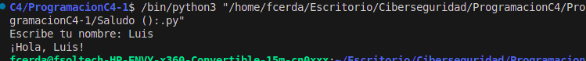
10. Solicita una palabra y muestra cuántos caracteres tiene.
# Programa que pide una palabra y muestra cuántos caracteres tiene
# Pedir la palabra al usuario
palabra = input("Escribe una palabra: ")
# Calcular la cantidad de caracteres
cantidad = len(palabra)
# Mostrar el resultado
print("La palabra", palabra, "tiene", cantidad, "caracteres.")
